**PRINTING DIGITS:**

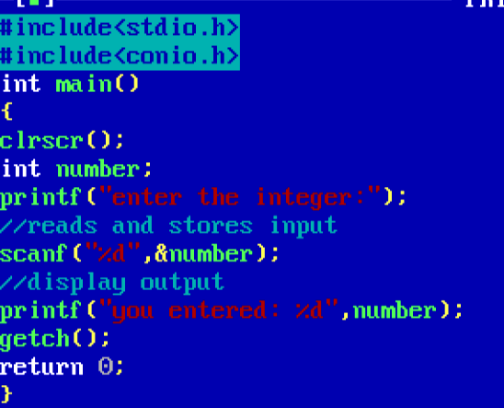

**OUTPUT:**

